Grévy zebra (Equus grevyi)

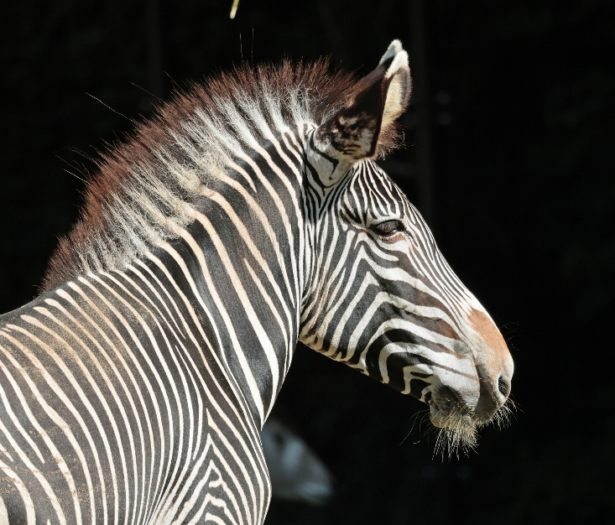

De Grevy zebra hoort tot de orde van de onevenhoevigen (Perissodactyla), de familie van de paardachtigen (Equidae) en het geslacht Paarden (Equus).
Het is de grootste zebrasoort met een kopromplengte van 250 - 275 cm, een
schouderhoogte van 140 - 160 cm en een gewicht tussen 350 en 450 kg.
De Grevy is duidelijk forser gebouwd dan de steppezebra. De oren zijn groot en rond. Hij
heeft smalle strepen over zijn lichaam, de buik is wit. Alle strepen zijn zwart en duidelijk
zichtbaar, hij heeft dus geen schaduwstrepen zoals de steppezebra. De snuit is bruin en de
manen staan rechtop.
Grevy zebra’s leven op droge graslanden met struikbegroeiing in Ethiopië en Kenia. De
dieren kunnen een paar dagen zonder water maar zogende vrouwtjes moeten wel dagelijks
drinken. Daarom blijven zij in de buurt van water, in open gebieden met weinig begroeiing.
Mannetjes en vrouwtjes zonder jongen hebben een voorkeur voor gebieden met meer
begroeiing.
Zebra’s zijn voornamelijk overdag actief en spenderen veel tijd aan grazen en lopen. Ze
leggen zo’n 35 km per dag af op zoek naar voedsel- en waterbronnen.
Onderlinge communicatie gebeurt door middel van geluiden en geur. Reukvermogen en gehoor zijn dan ook goed ontwikkeld. Een Grevy zebra kan 25 - 30 jaar oud worden. Leeuw en hyena zijn natuurlijk vijanden.

Leefwijze
Deze soort vormt, in tegenstelling tot steppezebra’s, geen grote kuddes. Ze leven in groepen
van 10 - 15 dieren. De sociale structuur en groepsvorming wordt vooral bepaald door de
aanwezigheid van water en voedsel. Vrouwtjes vormen tijdelijke groepen rond
waterbronnen of plekken met veel voedsel. Als er niet genoeg voedsel is voor de hele groep,
splitst deze zich op. De enige sterke sociale band is die tussen moeder en veulen. Dominante
mannetjes leven voornamelijk alleen in hun territorium. De sterkste/dominantste
mannetjes hebben een territorium in de buurt van water, omdat hier de meeste vrouwtjes
langskomen. Zo’n territorium kan wel 10km² groot zijn. Minder sterke mannetjes hebben
een territorium verder van het water af. Mannetjes met de laagste rang kunnen geen
territorium bewaken en vormen samen bachelor groepen.

Voedsel
Zebra’s zijn grazers, dus eten grassen en kruiden laag bij de grond. Alleen in tijden van
extreme droogte stappen ze over op browse; het eten van boomschors en bladeren.

Voortplanting
Grevy zebra’s kunnen zich het hele jaar voortplanten. De meeste jongen worden echter (na
een draagtijd van ca een jaar) tussen april en juni, in de regentijd, geboren. De eisprong is
spontaan en een vrouwtje is meestal een week vruchtbaar. Als er geen bevruchting
plaatsvindt is ze na ongeveer drie weken opnieuw vruchtbaar.
De vrouwtjes trekken alleen of in kleine groepjes langs territoria van mannen en paren met
meerdere mannetjes. Zo’n dominant mannetje steekt veel tijd in het verjagen van andere
bachelor zebramannetjes uit zijn territorium zodat hij met zoveel mogelijk vrouwtjes kan
paren. Omdat de vrouwtjes met meerdere mannetjes paren vindt er ook spermacompetitie
plaats. Dat betekent dat het beste sperma de meeste eicellen bevrucht, oftewel het
mannetje met het beste sperma verwekt de meeste jongen. Daarom heeft deze zebrasoort
relatief de grootste testes. De meeste geboortes vinden ’s nachts plaats. Het veulen loopt
binnen een uur na geboorte al met de moeder mee. Een zebra kan elk jaar een veulen
krijgen maar meestal slaan ze een jaar over. Een veulen weegt ongeveer 40 kg bij geboorte,
ogen en oren zijn open en het dier is behaard. Het drinkt ongeveer een half jaar bij moeder,
is binnen het jaar zelfstandig en met twee jaar geslachtsrijp.

Bedreiging en bescherming
De Grévy zebra staat op de IUNC Rode Lijst genoteerd als ‘Bedreigd’. Er leven nog maar
amper 2000 dieren in het wild. Concurrentie met vee om voedsel en water vormt de
grootste bedreiging. Omdat er een beperkt aantal drinkplekken is, raken deze snel op als er
teveel vee is. Door overbegrazing is er ook te weinig voedsel. Vee kan bovendien ziektes
zoals anthrax (miltvuur) overdragen aan zebra’s.
Grevy zebra’s worden ook bedreigd door verlies van habitat en jacht (voor vlees).
In Kenia en Ethiopië is de soort wettelijk beschermd. In Kenia is in 2012 een conservation
strategy opgezet voor instandhouding van de Grévy zebra. In beide landen lopen allerlei
beschermingsprojecten. OZF steunde Grevy Zebra Trust in Kenia.

Weet je dat?
Paarden waren een van de eerste dieren die door de mens werden getemd,
gedomesticeerd, werden. Daarna waren de ezels aan de beurt. Het is nooit gelukt om
zebra’s volledig te domesticeren.
Waarom hebben zebra’s strepen? Niemand weet het zeker, maar er zijn wel theorieën over:
De meest bekende is dat de strepen zorgen voor verwarring bij roofdieren. Als een
kudde zebra’s op de vlucht slaat voor een leeuw, zou de wirwar aan strepen het moeilijk
maken om een individuele prooi te kiezen.
Een andere theorie is dat zebra’s minder opvallen in de schemering, de tijd dat roofdieren
actief zijn.
Een derde theorie is dat de zwart-witte strepen helpen om het lichaam af te koelen.
Een laatste theorie is dat een gestreepte huid minder gestoken wordt door steekvliegen. Op
dit moment beschouwen veel wetenschappers deze laatste theorie als de meest
waarschijnlijke. Uit verschillende studies blijkt dat er minder dazen (ook wel steekvliegen of
paardenvliegen genoemd) landen op een gestreept patroon dan op een grijze, witte of
zwarte ondergrond. De vliegen naderen het strepenpatroon wel, maar op het laatste
moment landen ze niet of maar heel af en toe. Waarom precies wordt nog onderzocht
Dazen zijn een probleem voor paardachtigen omdat ze ziektes overdragen.

